**Preprocessing**

1. preprocessing위해서 적용해본 방법

|  |  |  |  |
| --- | --- | --- | --- |
| 방법 | 사용해본 이유 | 사용 여부 | 그 이유 |
| gray scale | 연산량 줄임, 애초에 이미지가 흑백 이미지임 | O | 사용한 이유와 동일 |
| addition and subtraction | 밝게, 어둡게 만듦 | X | 이미지의 특징을 살리는 것과 관련없음 |
| contrast adjustment , histogram equalization | 선명하게 만듦 | X | 이미지 외곽선을 뽑으려 할 때, 조금 검던 부분이 완전 검게 되거나 그 반대의 경우도 있어서 외곽선이 끊겨서 표현됨 |
| edge detection  (laplacian,sobel,scharr,gradient) | 외곽선을 따려고 사용 | X | 이미지의 특징을 살리지 못함 |
| gaussian blur | 노이즈 줄이기 | X | 노이즈를 줄이려 하면 결함까지 없어져 버림 |
| adaptive threshold | 외곽선따기 | O | gaussian blur사용, 이미지의 특징을 가장 잘 나타낸다고 생각하였음. K=5,C=5사용함 |
| Homomorphic Filter | 제품마다 이미지 광원에 영향을 많이 받아서 광원을 줄이기 위함 | X | 실제로 사용해보니 광원효과를 완전히 없애지 못하였고, 외곽선 뽑는데 도움을 주지 못함 |

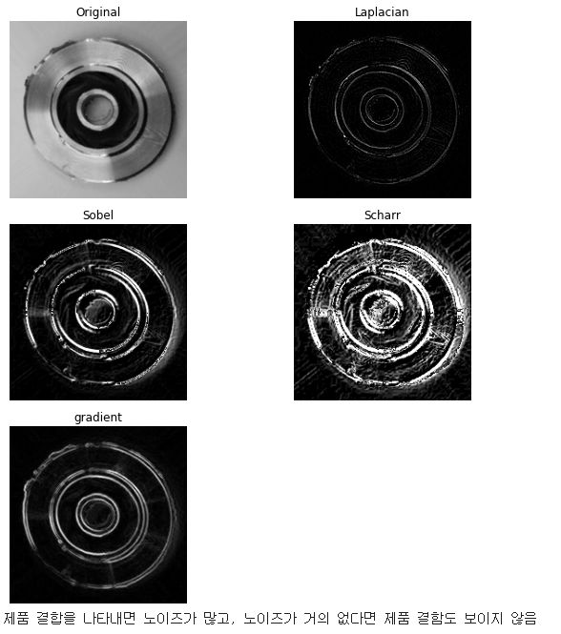

sobel등을 사용하지 않은 이유

2. 이미지의 특징을 잘 살리는 방법이라 생각한 순서 및 비교

(1)gray scale -> (2) (histogram equalization) -> (3) (gaussian blur) -> (4) adaptive threshold

- 결함이 잘 나타나지 않는 이미지로 특징 잘 보이는지 비교

- ()는 적용한 것과 안한 것 비교함. 즉 (1-2-3-4, 1-2-4, 1-3-4, 1-4) 모두 비교

- gaussian blur는 kernel filter size 1x1,3x3,5x5비교

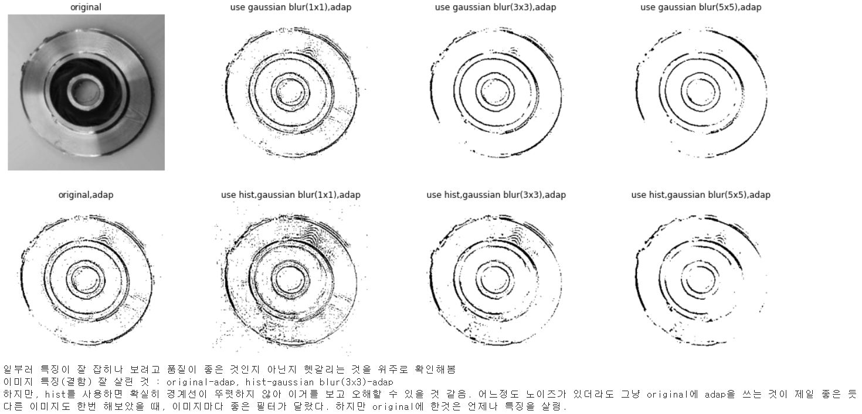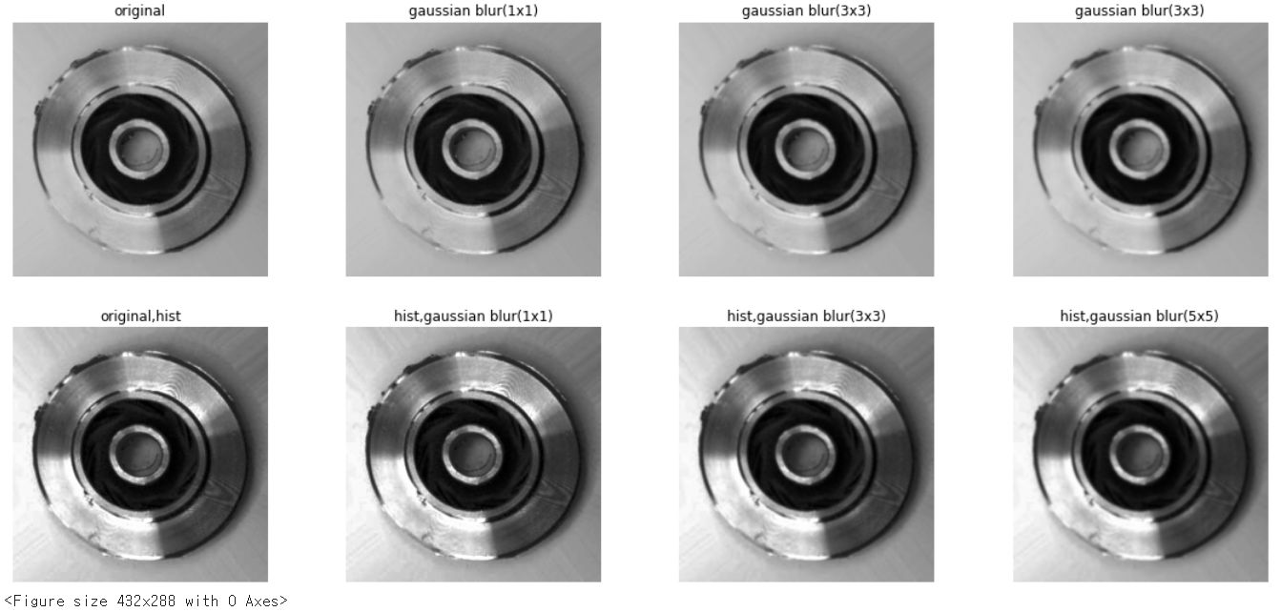<1 , 1-2, 1-3, 1-2-3적용 이미지>

<4 적용 이미지>

1. 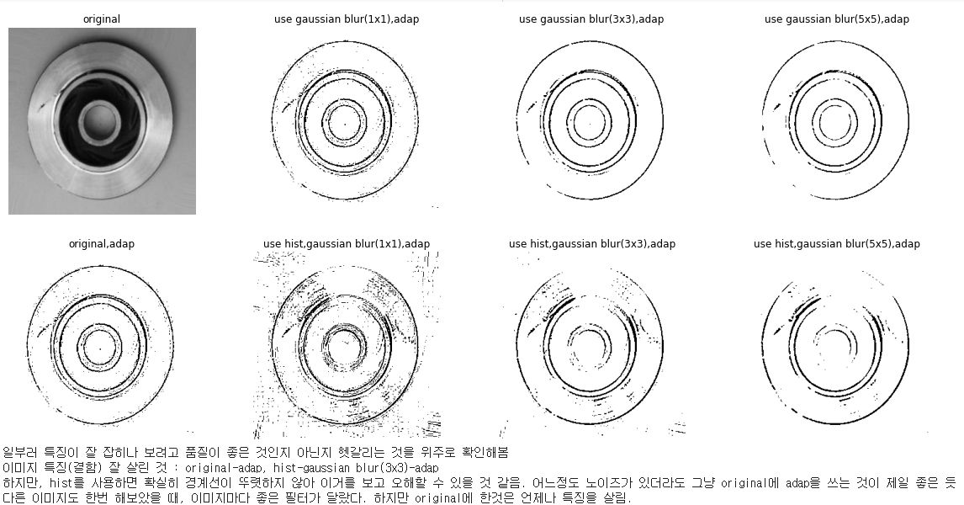결함이 잘 드러난 이미지로 다시 비교

이미지에 따라서 좋은 필터가 다른 것을 알 수 있음 하지만 gray에 바로 adaptive threshold쓴 것이 항상 제일 좋음

1. 결론

- preprocessing : gray scale -> adaptive threshold

- 이유 : sobel등을 포함한 외곽선 따는 방식은 제일 중요한 결함을 보여주지 못하였고, histogram equalization과 gaussian blur는 어떤 이미지인가에 따라서 영향을 많이 받았다.